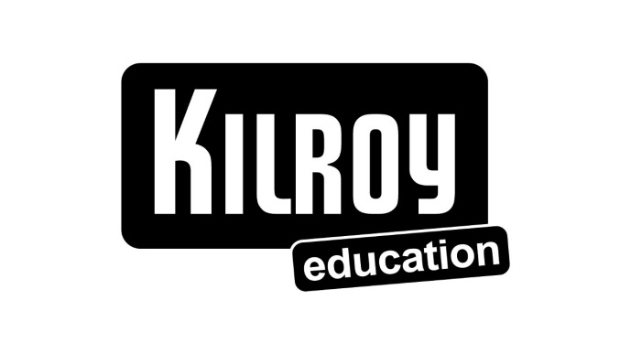
Pressemelding – KILROY Norway
26.04.12
Få støtte fra Lånekassen
til hel bachelorgrad i USA
Nå kan studenter starte på bachelorstudier på Hawaii Pacific University i Honolulu og Berkeley College i New York gjennom KILROY education rett etter videregående med støtte fra Lånekassen.
I utgangspunktet gir ikke Lånekassen støtte til det første året av bachelorgrader i USA, men KILROY educations samarbeidspartnere Berkeley College og Hawaii Pacific University kan gi opptak til andreåret av en bachelorgrad for studenter som kommer rett fra videregående skole i Norge. Studenter vil dermed få støtte fra Lånekassen til hele bachelorgraden ved disse universitetene.
-Det er svært gledelig at vi nå kan tilby studenter mulighetene til å starte på studier i USA rett etter videregående med støtte fra Lånekassen. Dette er en kjempefin mulighet for alle som har lyst til å ta hele bachelorgraden sin i USA, sier Solveig Berge i KILROY education.
KILROY education har merket en økende interesse for USA som studiested de siste årene, men på grunn av Lånekassens finansieringsordning, har ikke studentmassen økt i takt med interessen.
-Mange har vanskeligheter med å finansiere det første året av en bachelorgrad selv, og dette har hindret mange fra å reise for å studere i USA. Vi er derfor svært fornøyde med at to av våre samarbeidsuniversiteter har kommet fram til et alternativ som gir støtte fra Lånekassen for alle årene i USA, sier Berge.
Hawaii Pacific University er ett av de mest populære universitetene i USA blant norske studenter. Universitetet har et bredt fagtilbud og har et svært internasjonalt studentmiljø.
Berkeley College holder til midt på Manhattan i New York, og lærestedet tilbyr studier innen økonomi- og administrasjon.
Det er fremdeles mulig å søke med tanke på oppstart i september, men KILROY education anbefaler aktuelle søkere å komme i gang med prosessen så raskt som mulig.
KILROY education tilbyr gratis studieveiledning og hjelp i søknadsprosessen til utvalgte læresteder i utlandet. Studenter kan kontakte KILROY education på education@kilroy.no.
For mer informasjon:
Solveig Berge, Student Services Manager, KILROY education
Tlf 23 10 23 65
Epost: sobe@kilroy.no

